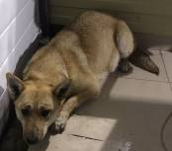 | 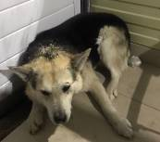 | 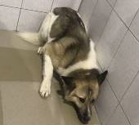
№7  Отловлено: 06.01.2023  п. Дивный, ул. 12-я, 15  Вид: собака.  Порода/пол: беспородная, сука.  Окрас: серо-рыжий.  Возраст: 4 года.  Вес: 21 кг.  Рост: 52 см. в холке.  Приметы: отсутствуют.  Особенности поведения: Спокойная.  ИН:  Вакцинация:  Стерилизация:  Вет. паспорт: нет. | №8  Отловлено: 06.01.2023  ул. 11 П, 21  Вид: собака.  Порода/пол: беспородный, кобель.  Окрас: чёрно-рыжий.  Возраст: 5 лет.  Вес: 22 кг.  Рост: 50 см. в холке.  Приметы: отсутствуют.  Особенности поведения: Спокойный.  ИН:  Вакцинация:  Кастрация:  Вет. паспорт: нет. | №9  Отловлено: 06.01.2023  СО «Родничок»  Вид: собака.  Порода/пол: беспородный, кобель.  Окрас: белый с серо-рыжим.  Возраст: 2 года.  Вес: 19 кг.  Рост: 47 см. в холке.  Приметы: отсутствуют.  Особенности поведения: Агрессивный.  ИН:  Вакцинация:  Кастрация:  Вет. паспорт: нет.

